http://perst.isssph.kiae.ru
Информационный бюллетень
наноструктуры сверхпроводники фуллерены

Том 8, выпуск 23/24 декабрь 2001г.

В этом выпуске:

Новогодний хоровод атомов
И далее ...
2 | Сверхпроводимость CaCuO₂ и С₇₀ при “полевом" допировании
3 | Сосуществование магнетизма и сверхпроводимости в URhGe
 | Сверхпроводящие материалы для силовых устройств
4 | В России испытана первая технологическая секция 100кВт ВТСП двигателя
4 | Почему так интересен светящийся кремний?
5 | Интернациональный транзистор на GaN
5 | Самоорганизация – прародительница технологии
6 | Нелинейная динамика в технологии
7 | Оптическая литография подходит к краю… и шагает дальше
8 | Вертикальная нанотрубка работает в транзисторе
 | Тонкие пленки сворачиваются в нанотрубки
9 | Химия и применение углеродных нанотрубок

СВЕРХПРОВОДНИКИ

НАНОСТРУКТУРЫ

НАНОТЕХНОЛОГИИ

ФУЛЛЕРЕНЫ И НАНОТРУБКИ

ОБЗОРЫ

КОНФЕРЕНЦИИ
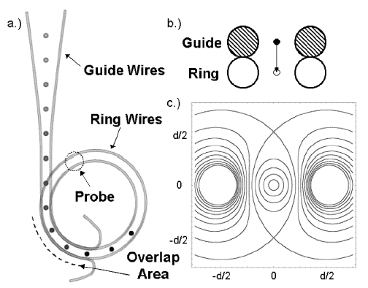
Новогодний хоровод атомов (статья выйдет из печати 31 декабря) впервые устраивают американские исследователи из Georgia Institute of Technology. Сначала атомы охлаждаются в магнитооптической ловушке до сверхнизких энергий порядка 100нэВ. При этом их скорость составляет всего 1м/с. Из ловушки они поступают в магнитный волновод, представляющий собой два параллельных провода. На некотором расстоянии волновод свернут в кольцо, по которому атомы и кружат. Поскольку не существует магнитных ловушек, вечно удерживающих атомы, через некоторое время они вылетают из кольца, однако перед этим успевают совершить семь оборотов.
Пока это, конечно, занятная игрушка, демонстрирующая возможности магнитной оптики для атомов, но со временем она может приобрести серьезное применение при создании структур квантового компьютера и в биотехнологии.

НОВОСТИ ФИЗИКИ
В БАНКЕ ПРЕПРИНТОВ
Phys. Rev. Lett., 2001 87, p.270401

Дорогие инвесторы и драгоценные читатели!
Сердечно поздравляем Вас с наступающим Новым Годом! В этот немного волшебный праздник давайте поверим в магию чисел. Тогда удивительная симметрия приближающегося года – 2002! непременно приведет ко Времени всеобщего умиротворения и благоденствия. Как не процветать Науке в таком замечательном Времени! Если темная российская лошадка все же заплутает, то верный путь в этот благословенный мир ей всегда укажет ПерсТ. Обязательно читайте нас в Новом году!
Редакция

СВЕРХПРОВОДНИКИ
Сверхпроводимость CaCuO₂ и С₇₀ при “полевом" допировании
Первые работы по «полевому» допированию для формирования сверхпроводящего состояния были выполнены в Bell Lab., Lucent Technology группой J.H.Schon, Ch.Kloc, B.Batlogg. Авторы в каждом случае использовали структуру полевого транзистора, которую формировали на поверхности соответствующего кристалла. Создавая разность потенциалов между металлическим электродом (затвором) и кристаллом, они могли добавлять или удалять заряды из области канала: при положительном напряжении в канал транзистора инжектировались электроны, при отрицательном – дырки. При достижении некоторой критической концентрации зарядов (которую метод позволяет плавно регулировать) канал становится сверхпроводящим. В двух последних работах, выполненных этими авторами совместно с различными интернациональными коллективами, получена сверхпроводимость в монокристаллах С₇₀ и в купратном соединении CaCuO₂.
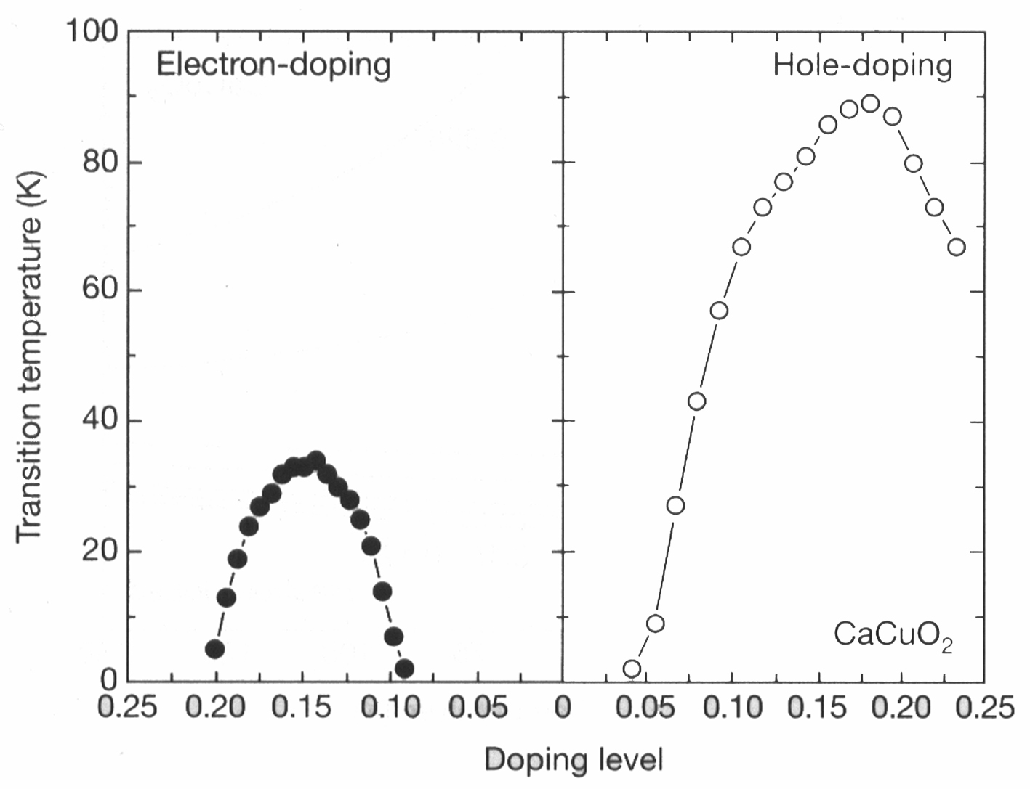
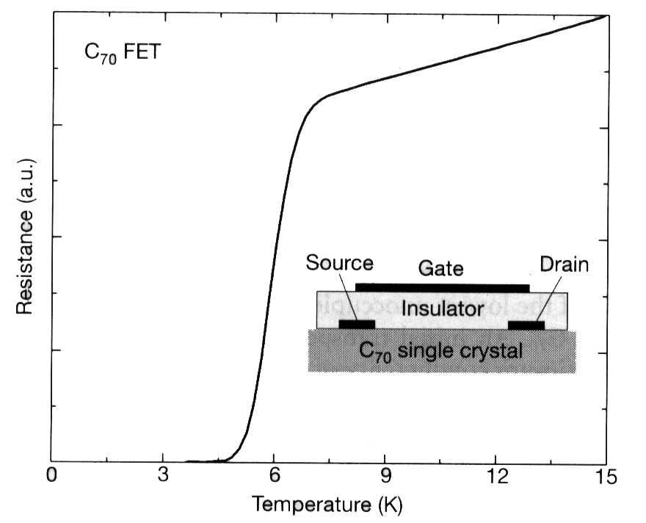
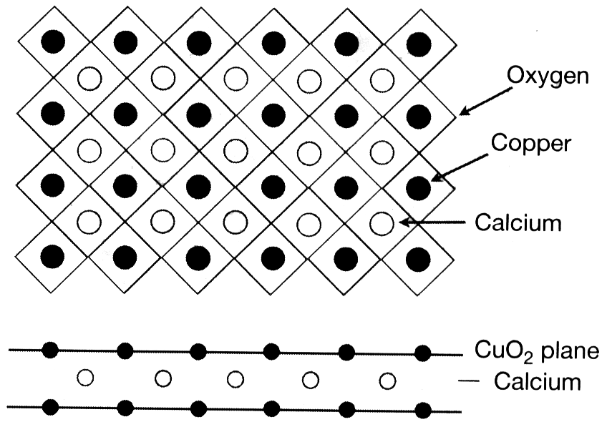
Структура “беско-нечнослоевых” соединений AСuO₂ (A – щелочноземельный металл) представляет собой совокупность параллельных друг другу слоев CuO₂, разделенных слоями атомов A. Они являются простейшими (по структуре и химическому составу) медно-оксидными сверхпроводниками, вследствие чего считаются идеальными кандидатами для исследования механизма высокотемпературной сверхпроводимости. Поскольку критическая температура T_{c} очень чувствительна к концентрации носителей заряда n, то для достижения максимальной величины T_{c} необходимо уметь тем или иным способом изменять n. Обычно это достигается путем допирования неизовалентными примесями. Недостаток такого подхода состоит в том, что примеси искажают кристаллическую структуру и препятствуют куперовскому спариванию. Это может существенно ослабить или даже свести на нет положительный эффект от изменения n при допировании. В совместной работе [1] американских (Bell Lab., Lucent Technology) французских (GPMD-Universite Paris) и (что дополнительно приятно!) молдавских (Inst. Appl. Phys., Kishinev) физиков изменяли величину n, используя полевой эффект.
Фазовая диаграмма сверхпроводящего CaCuO₂ пленки. Максимальная Т_{с} 89К и 34К получается при оптимальном дырочном и электронном легировании, соответственно. Уровень легирования х определяется как число носителей заряда на CuO₂ ячейку
“Полевое" допирование исходного диэлектрика CaCuO₂ позволило исследовать практически весь диапазон концентраций как дырок, так и электронов. Максимальная T_{c} составила 89К и 34К при концентрации, соответственно, дырок и электронов около 0.15 на атом меди. И все это достигнуто путем изменения единственного параметра – электрического напряжения!
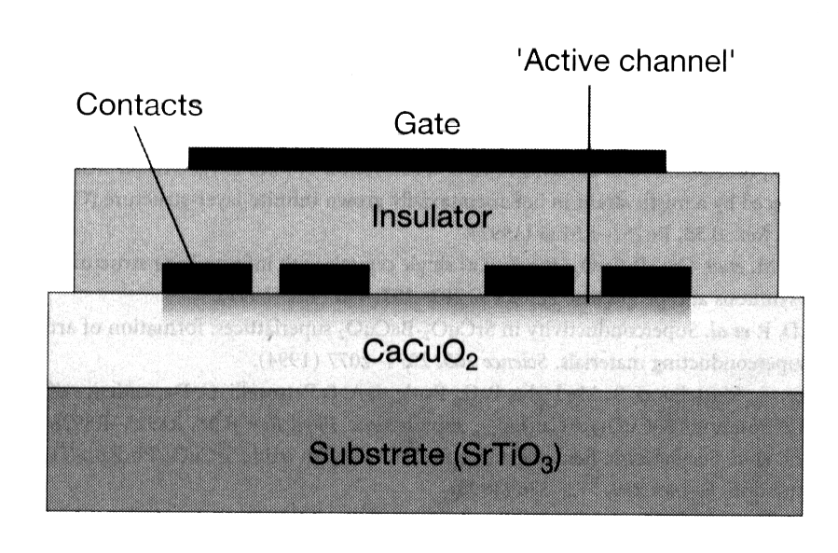
В работе [2], выполненной интернациональным коллективом из Bell Labs, Lucent Technology (США), Univ. Konstanz (Германия), Agere Systems (США), Lund Univ. (Швеция), исходным образцом служил монокристалл С₇₀ размером ∼1мм, выращенный из паровой фазы в струе водорода. На поверхности монокристалла были сформированы электроды истока и стока (Au), осажден изолятор Al₂O₃, на поверхности которого сформирован затвор (Au). В созданном n-канальном транзисторе подвижность носителей при комнатной температуре составляла 1-1.8см²В⁻¹с⁻¹. При приложении к затвору напряжения в канал транзистора вводятся носители с регулируемой концентрацией. При концентрации инжектированных носителей – 4 на молекулу С₇₀ канал становится сверхпроводящим с Т_{с}=7К, сверхпроводимость с Т_{с}=1.7К сохраняется до концентрации - 3 заряда на молекулу С₇₀.
- Nature 414, 434 (2001)
- Nature, 2001, 414, p.831
Сосуществование магнетизма и
сверхпроводимости в URhGe
Недавнее открытие сверхпроводимости в ферромагнитном материале UGe₂ при высоком давлении [1] вновь пробудило приугасший было интерес к вопросу о сосуществовании двух (казалось бы, несовместимых) состояний вещества – ферромагнитного и сверхпроводящего. Масла в огонь подлило наблюдение [2] признаков сверхпроводящего перехода в ферромагнетике ZrZn₂. И вот – очередная находка [3]. Французские исследователи из CEA и CNRS (Гренобль) сообщили о наблюдении сверхпроводящего перехода при T_{c}=0.25К в ферромагнетике URhGe с температурой Кюри θ=9.5К. Температурная зависимость H_{c2} практически линейна во всем диапазоне температур ниже T_{c}. H_{c2}(0)≈0.7Тл. Анализ полученных результатов говорит о спин-триплетном спаривании в URhGe.
1. S.S.Saxena et al., Nature, 2000, 406, p.587
2. C.Pfleiderer et al., Nature, 2001, 412, p.58
3. D.Aoki et al., Nature, 2001, 413, p.613

Сверхпроводящие материалы для силовых устройств

Требования к ВТСП проводам для различных электротехнических устройств
Устройство | Jc  (А/см⁻²) | Поле (Тл) | Рабочая  температура  (К) | Ic  (А) | Длина провода  (м) | Деформация  (%) | Радиус  скручивания  (м) | Стоимость (долл./кАм)
Ограничители токов | 10⁴-10⁵ | 0.1-3 | 20-77 | 10³-10⁴ | 1000 | 0.2 | 0.1 | 10-100
Большие моторы | 10⁵ | 4.5 | 20-77 | 500 | 1000 | 0.2-0.3 | 0.05 | 10
Генераторы | 10⁵ | 4-5 | 20-50 | >1000 | 1000 | 0.2 | 0.1 | 10
Накопители (SMES) | 10⁵ | 5-10 | 20-77 | 10⁴ | 1000 | 0.2 | 1 | 10
Кабели | 10⁴-10⁵ | <0.2 | 65-77 | 100  на стренд | 100 | 0.4 | 2  (в кабеле) | 10-100
Трансформаторы | 10⁵ | 0.1-0.5 | 65-77 | 10²-10³ | 1000 | 0.2 | 1 | 10

Основные сверхпроводящие материалы и их параметры
Материал | Кристаллическая  структура | Анизотропия | Тс  (К) | Нс2  (Тл) | Н*  (Тл) | ξ  (нм) | λ(0)  (нм) | Плотность тока распаривания, 4.2К  (А/см⁻²) | Плотность критического тока  (А/см⁻²) | ρ(Тс)  (мкОмсм)
NbTi  (Nb47вес%) | Объемно  центрированная кубическая | Пренебре-жимая | 9 | 12 (4К) | 10.5 (4К) | 4 | 240 | 3.6х10⁷ | 4х10⁵  (5Тл⁾ | 60
Nb₃Sn | А15 кубическая | Пренебре-жимая | 18 | 27 (4К) | 24  (4К) | 3 | 65 | 7.7х10⁸ | ∼10⁶ | 5
MgB₂ | P6/mmm  гексагональная | 2-2.7 | 39 | 15 (4К) | 8  (4К) | 6.5 | 140 | 7.7х10⁷ | ∼10⁶ | 0.4
YBCO | Орторомбическая, слоистый перовскит | 7 | 92 | >100 (4К) | 5-7  (77К) | 1.5 | 150 | 3х10⁸ | ∼10⁷ | ∼40-60
Bi2223 | Тетрагональная, слоистый  перовскит | 50-100 | 108 | >100 (4К) | -0.2 (77К) | 1.5 | 150 | 3х10⁸ | ∼10⁶ | ∼150-800
Nature, 2001, 414,(6861)

В России испытана первая технологическая секция 100кВт ВТСП двигателя
Не так важно быть сильным, как важно доводить дело до конца. Удивительную последовательность в достижении цели - 100кВт ВТСП двигателя - демонстрирует корпорация, созданная энтузиазмом проф. Л.К.Ковалева (МАИ, ГНЦ ВНИИНМ, ГНЦ ВЭИ, ИФТТ РАН, НИИЭМ, ф. «OSVALD» в Мильтенберге, IPHT в Йене, IFW в Дрездене, IEMA в Штутгарте). В течение нескольких лет они последовательно двигались от 1кВт двигателя по ступенькам - 5, 10, 20кВт. И вот, в канун нового года, их можно поздравить с успешным испытанием первой секции желанного 100кВт двигателя.
Замечательно, что корпорация выбрала оригинальный путь - создать новый, неизвестный в мировой практике класс реактивных электрических машин большой мощности на основе объемных ВТСП элементов (традиционно для этих целей используют провода). Исследования проводятся в рамках программы «Актуальные направления в физике конденсированных сред» (направление «Сверхпроводимость») при поддержке Министерства промышленности, науки и технологии РФ, а также ряда международных проектов.
Теоретические и экспериментальные исследования показали, что использование объемных ВТСП элементов в электрических машинах позволяет существенно снизить их металлоемкость (в 2 − 4 раза), увеличить (в 1.5 – 2 раза) мощность единичных агрегатов и, соответственно, снизить затраты, связанные с производством и эксплуатацией новых типов электрических машин. Различные серии таких ВТСП двигателей были разработаны на предыдущих этапах работы.
В ноябре 2001 г. в МАИ была создана и успешно испытана технологическая секция 100кВт реактивного ВТСП электродвигателя (см. фотографию). Секция представляет собой ВТСП двигатель горизонтального исполнения в одну четверть длины 100кВт ВТСП двигателя с общим криостатом для статора и ротора. Ротор двигателя состоит из чередующихся ВТСП и стальных пластин, что обеспечивает высокую магнитную анизотропию по его осям. ВТСП двигатель имеет следующие параметры: активная длина - 80мм, расточка статора - 130мм; частота тока – 50Гц. Прошедший испытание двигатель мощностью ~ 30кВт предназначен для натурной отработки основных узлов машины и контроля качества объемных YBCO элементов ротора будущего 100кВт ВТСП двигателя.
Испытания проводились в среде жидкого азота. В ходе испытаний были определены предельные параметры и рабочие характеристики двигателя. Максимальная мощность опытного двигателя составила ~ 30кВт, КПД – 0.9, коэффициент мощности (cos ϕ) – 0.78. По результатам испытаний подписан совместный российско-германский протокол.
Достигнутые результаты позволяют приступить к завершающему этапу разработки полномасштабного высокоэффективного ВТСП двигателя мощностью 100кВт, испытания которого запланированы на середину 2002 г.
Испытательный стенд с технологической первой секцией в одну четверть активной длины 100кВт ВТСП электродвигателя
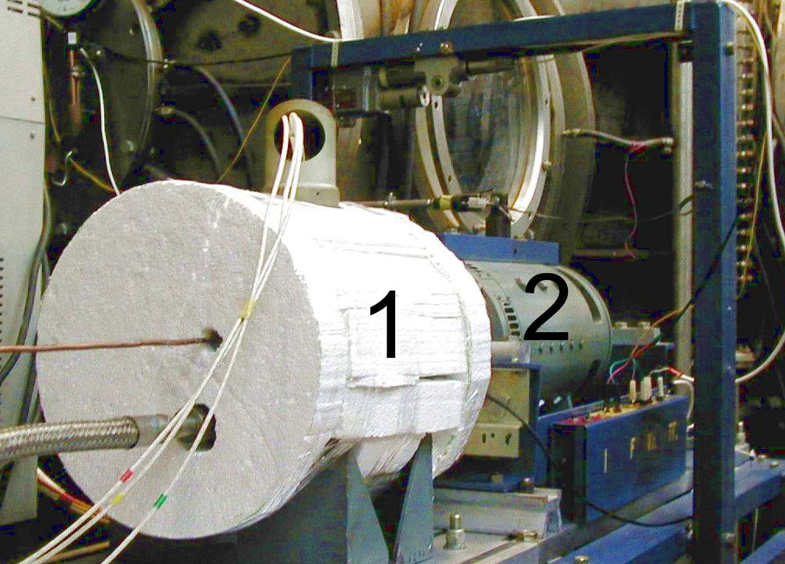

НАНОСТРУКТУРЫ
Почему так интересен светящийся
кремний?
Конструкторы компьютеров могут спроектировать кристалл, выполняющий до миллиарда операций в секунду. Но их усилия окажутся тщетными, так как они не смогут с такой скоростью передавать сигнал от чипа к чипу и даже внутри чипа по металлическим межсоединениям. Изменить ситуацию можно, заменив сегодняшние, медлительные металлические межсоединения на оптическое волокно (или нанофотонные кристаллы) и используя специальные полупроводниковые приборы для преобразования электрического сигнала в поток световых импульсов. Для последнего случая неудачно, что лучшие излучающие свет полупроводники, такие как арсенид галлия, плохо интегрируются с кремнием (основой современного компьютера), а идеальный материал для такой работы – сам кремний – слабый световой эмиттер.
Недавно австралийские исследователи сделали большой шаг вперед в создании ярких кремниевых излучателей света.
Martin Green с коллегами (Univ. New South Wales, Sydney) сообщили, что, используя некоторую хитрость, которую обычно применяют при производстве солнечных батарей, они смогли в 100 раз увеличить эффективность кремниевых светодиодов. Их кремниевые светодиоды пока светили еще не так ярко, как сделанные из арсенида галлия. Но появилось множество возможностей для улучшения их характеристик. Если кремниевый светодиод будет взаимодействовать с транзистором и ячейками памяти, то реально их применение в монолитных ИС.
Кремний хорошо пропускает ИК излучение и плохо излучает. В солнечных батареях, в которых поглощенный свет преобразуется в электрический сигнал, в случае кремния большая часть падающего света просто проходит через материал. Green и его коллеги нашли, что текстурирование верхней и нижней поверхности солнечного элемента заставляет свет дольше находится внутри ячейки и, таким образом, больше поглощаться. Чем материал лучше поглощает, тем он лучше и излучает. Так что из текстурированного кремния можно изготовить эффективные светодиоды.
Светодиод работает прямо противоположно солнечной батарее. Отрицательно заряженные электроны и положительно заряженные дырки инжектируются в светодиод. При их столкновении возникают фотоны – в данном случае ИК излучение – с длиной волны, как раз подходящей для систем оптической связи.
Текстурированный кремний оказался очень хорош – около 10% инжектируемых зарядов преобразуется в фотоны. Проблема в том, что только от 0.01 до 0.1% из этих фотонов «выбирается» наружу; остальные преобразуются в нежелательное тепло. В группе Green’а на верхней поверхности кремниевого элемента были сформированы ряды квантовых ям пирамидальной формы, а нижнюю поверхность сделали зеркальной. При такой комбинации генерируемые фотоны отскакивают от нижней поверхности и вновь попадают внутрь светодиода, повышая его эффективность до 1%.
Следующим шагом группа Green’а планирует конвертировать непрерывный луч света от кремниевого светодиода в серию световых импульсов, с помощью которых удастся кодировать информацию, соединяя светодиод с модулятором. Оба эти прибора могут быть изготовлены непосредственно на компьютерном чипе.
Science, 2001, 293(5534), p. 1413
Интернациональный транзистор на GaN
17 декабря на семинаре во ФТИАН'е С.Ю.Шаповал рассказал об успешной работе сотрудников ИПТМ РАН (Черноголовка) по созданию мощных широкозонных СВЧ транзисторов. Несмотря на то, что исследования проводятся всего полгода, получены впечатляющие результаты. И это все благодаря удачному международному сотрудничеству. Эпитаксию гетероструктуры GaN/AlGaN проводят американцы (L.F.Eastman et al., Cornell University) и французы (D.Lippens, Universite des Science et Technologies de Lille). В ИПТМ с помощью электронно-лучевой литографии формируют короткий затвор длиной 0.1мкм, проводят пассивацию поверхности и нанесение изолирующего слоя нитрида, используя источник ЭЦР плазмы. Проводящим каналом в транзисторе служит слой двумерного электронного газа, образованный на гетерогранице GaN/AlGaN. Концентрация электронов в этом газе при относительной доле алюминия 0.3-0.4 достигает 10¹³см⁻², т.е. на порядок превосходит концентрацию, получаемую в структурах на арсениде галлия. Это как раз компенсирует потерю в подвижности по отношению к структурам на GaAs, так что проводимости канала в обоих типах транзисторов оказываются близкими. В результате этого полевой транзистор на GaN, не уступая в быстродействии, значительно выигрывает в мощности и температурной стабильности, что обусловлено широкозонностью материала GaN.
При использовании источника ЭЦР плазмы сотрудникам ИПТМ удалось добиться хорошей пассивации поверхности. В результате малая концентрация ловушек заряда на поверхности привела к высокой подвижности электронов в канале транзистора, возросли крутизна, ток насыщения и быстродействие. Уже достигнуты рекордные параметры транзисторов: частота – 10ГГц, мощность – 17Вт при 1мм ширине затвора. Можно надеяться, что в скором времени эти транзисторы найдут успешное применение в радарной технике.

Результаты работы будут представлены на международной конференции WOCSDICE’2002 (www.ipmt-hpm.ac.ru/wocsdice-02), которая будет проходить в Черноголовке 21-25 мая следующего года.
В.Вьюрков (vyurkov@oivta.ftian.ru)
Контакт:
Сергей Юрьевич Шаповал
shapoval@iptm-hpm.ac.ru

НАНОТЕХНОЛОГИИ
Самоорганизация – прародительница
технологии
С какой стороны не посмотри – все мы – дети самоорганизации, начиная от шести миллиардов нейронов в нашей черепной коробке, которые с непостижимым совершенством объединяются в уникальный мыслительный механизм, и кончая президентами и председателями колхозов, которых мы организованно выбираем и которые потом за это организуют нас.
Современная техника и технология вплотную подошла к порогу, когда большинство из желанных целей кажутся почти недостижимыми. Почти недостижимыми – это значит, что природа хоть и многое может, но не хочет делать то, что нам нужно. В свою очередь технология с ее кристаллизаторами, реакторами и кантилеверами не в состоянии реализовать не только розовые мечты, но, зачастую, и вполне назревшие потребности. В особенности это противоречие становится явным, когда точность и селективность атомного уровня нужно совместить с массовым производством, вроде того, что реализуется при формировании наших органов.
Конечно, нельзя сказать, что представители мира техники прятали голову в песок при упоминании этой обидной проблемы. Кое-что в смысле управления самоорганизаций делается. Например, самоорганизованные квантовые точки получены и эффективно используются в оптоэлектронике; они давно стали регулярной темой сообщений в журналах и на конференциях. Но это еще не тот уровень самоорганизации, которого хотелось бы достичь. То, что удается, еще допустимо назвать самосегрегацией, когда сложное самопроизвольно разваливается на простые составляющие (и это – достижение, давшееся далеко не без труда). Пока что гигантски разросшаяся «нано» наука - нанофизика, наноэлектроника, нанометрология - преуспела в основном в измельчении всего до предельно ощутимых размеров. В типичном томе трудов наноконференции на несколько сотен работ по свойствам и получению тех или иных наноразмерных объектов хорошо, если наберется одна-две работы, в которых разрабатывается идея самоорганизации сложных структур из «нанокирпичиков».
Однако сложное - не значит невозможное, исследователи активно пытаются приспособить самоорганизацию к нуждам технологии. Некоторые результаты поражают уже на начальном этапе экспериментирования. На сегодняшний день репликация ДНК является, наверное, наиболее совершенным примером самосборки сложного из простых элементов, и жадные глаза ученых не обошли стороной этот процесс. Они заставили молекулы ДНК еще и переносить тяжести, и складывать в нужное место!! Реализовано это было примерно так [1,2]: обрезки золотой нити диаметром 200нм и длиной 6000нм поместили в отверстия на поверхности пористого материала. Затем на них закрепили фрагменты ДНК определенного типа. После этого на отдельной поверхности были зафиксированы различные фрагменты ДНК, и к раствору над поверхностью добавлены фрагменты, отмеченные проволоками. Меченые фрагменты локализовались на поверхности у комплиментарных им фрагментов, тем самым доставляя проволоки в нужные места поверхности. (Исследователи признают, что доставка проволок была « в среднем», молекулы часто ошибались – но что с них возьмешь!) Однако авторы настолько уверены в коммерческой применимости своего подхода, что, согласно [3], уже организовали внедренческую компанию.
Исследовательская группа из Оттавы придумала, как «намекать» проволокам на поверхности кремниевого кристалла, куда им расти по плоскости [4]. Для этого поверхность покрывается слоем атомного водорода, а в пространстве над кристаллом создается атмосфера, содержащая молекулы стирена. После этого достаточно с помощью туннельного микроскопа удалить один (!) атом водорода с поверхности, как молекулы стирена пользуются возможностью и начинают адгезироваться на поверхности. При этом инициируется химическая цепная реакция и оседающие молекулы формируют линейную цепочку – прототип провода. Пока цепочка непроводящая, но это никого не смущает.
Популярный в современной электронике арсенид галлия также не остался без внимания. В работе [5] исследователи сумели обнаружить, что различные типы пептидов (фрагментов протеина) имеют различное сродство с различными типами полупроводниковых материалов группы арсенида галлия. Последующее течение мыслей можно угадать – можно переносить материалы полупроводниковой электроники и встраивать их в нужные места, используя данные самой природой способности белковых молекул к построению сложного.
Ну и, наконец, в предновогоднем номере хочется не забыть и отечественных пионеров самоорганизации. Мы все хорошо помним, как Емеля из саней приговаривал: «Ты топор, сам руби, а вы, дрова, сами в санки кладитесь и веревкой связывайтесь!» Так что традиции у нас есть, вот только финансирования нашей науке прибавят, - и мы сами все и самоорганизуем!
М.Компан (kompan@solid.ioffe.rssi.ru)
- J.K.N.Mbindyo et al, Advanced Materials, 2001, 13, p.249
- C.A.Mirkin, R.L.Letsinger, R.C.Mucic J.J.Storhoff, Nature, 1996, 382,p.607
- Nfture, 2001, 413, 18 October, www.nature.com
- G.P.Lopinski, D.D.M.Wayner, R.A.Wolkow, Nature, 2000, 406, p.48
- S.R.Waley, D.S.English, E.L.Hu, P.F. Barabara, A.M. Belcher, Nature, 2000, 405, p.665

Нелинейная динамика в технологии
Сотрудники Рязанской радиотехнической академии Н.В.Бодягин и С.П.Вихров впервые попытались применить методы нелинейной динамики к изучению процессов в нанотехнологии. Обычно применяемые методы преобразований Фурье или корреляционных функций плохо описывают нелинейную систему, каковой является технологический процесс. Такие процессы чрезвычайно сложно моделировать. Это обусловлено тем, что мы имеем одновременно множество явлений с совершенно разными временными и пространственными масштабами. Возьмем, для примера, эпитаксию. Вначале это отдельные атомы на поверхности, потом в игру вступают кластеры, затем и более сложные образования. Даже если модель все-таки будет построена, ее параметры опять-таки придется брать из эксперимента. Методы нелинейной динамики позволяют построить феноменологическую модель процесса. В частности, можно выявить показатели Ляпунова, которые свидетельствуют о наличии неустойчивостей в системе, приводящих к нарастанию возмущений, турбулентности, хаосу. Источником первичных возмущений могут служить не только отклонения технологических параметров от заданных, но и неизбежные флуктуации в системе: термические и квантовые. На фоне хаоса формируется некий порядок, в котором как раз и заинтересованы технологи, например, самоформируются квантовые точки в процессе эпитаксии.
Пока удалось опробовать метод на технологии выращивания аморфных пленок кремния. Регистрация поверхностного рельефа в процессе роста и обработка данных методом нелинейной динамики, действительно, позволили выявить некоторые закономерности в этом совершенно хаотическом на первый взгляд процессе, например, удалось определить характерные показатели Ляпунова.
Следующим шагом исследователи считают изучение возможностей управления технологическим процессом, а именно, хотелось бы научиться подавлять нежелательную внутреннюю динамику системы с помощью внешнего воздействия. Сейчас это осуществляется на интуитивном уровне. Так, для выращивания массива квантовых точек одинакового размера применяется периодическая остановка роста для того, чтобы дать время успокоиться «разволнованной» поверхности.
Статья авторов в скором времени будет опубликована в журнале “Микроэлектроника”.
В.Вьюрков
Контакт: Николай Бодягин
bodyagin@bodyagin.ryazan.ru

Оптическая литография подходит к краю… и шагает дальше
В апреле с.г. ведущие специалисты Консорциума по исследованию литографии для компьютерных чипов собрались для оценки первой в своем роде системы, использующей вакуумный ультрафиолет (ВУФ).
Старт был обозначен первыми работами AT&T Bell Labs с ВУФ в 80-х годах и сегодня завершился выдающимся техническим достижением – грандиозной машиной 3×3м² и высотой 4м. Уже достигнуты минимальные размеры изображения ~80нм. Такое разрешение обещает поднять. быстродействие ИС с 1.5ГГц до 10ГГц к 2005-6 гг. Предполагается выйти даже на 10нм, т.е. на уровень молекулярной электроники. Как правило, достижимые размеры фотолитографии соответствуют половине длины волны используемых источников света. Современная оптическая литография с λ=248нм должна остановиться на размере ~120нм. Именно стремлением к этому пределу был обусловлен прогресс в оптической литографии в последние годы. Новое оборудование перестраивается на использование излучения с λ~193нм с выходом в дальнейшем на 157нм. В свою очередь это означает переход от надежной кварцевой оптики (непрозрачной в этом диапазоне длин волн) к CaF₂, достаточно редкому и мягкому материалу. Но для длины волны менее 157нм (ВУФ и мягкий рентген) все материалы оказываются непрозрачными, т.е. фокусировка изображения должна производиться не линзами, и наступит конец прогрессу оптической литографии.
Теперь в игру вместо прозрачных линз вступят отражательные зеркала. В разработанном оборудовании ВУФ излучение генерируется в фокусе лазерного пучка в плотном потоке ксенона. Эмиссия на длине волны ~13нм освещает отражательную маску, изображение которой уменьшается с помощью вогнутого многослойного (Si/Mo) зеркала. И, наконец, поглощение ВУФ излучения в воздухе делает необходимым вакуумный канал переноса изображения. Настоятельная потребность искать замену оптической литографии привела к тому, что Intel, Advanced Micro Devices и др. полупроводниковые компании выделили 250млн. долл. для разработки в течение 5 лет прототипа ВУФ системы.
Судьба других направлений в литографии складывается по-разному. IBM продолжает работы с электроннолучевой литографией, но свернула программу изготовления чипов с жестким рентгеном, поддерживаемую не одно десятилетие. В марте текущего года IBM объявила о присоединении к «ВУФ консорциуму». Колеблются также сторонники ионных пучков. Один из руководителей отделения IBM в Сан-Хосе Д. Меркл заявляет: «ВУФ – главный кандидат». Исполнительный директор Intel К.Барретт надеется начать использование ВУФ излучения при изготовлении чипов в 2005г. До освоения промышленной технологии изготовители литографического оборудования и чипов должны затратить еще 2.5 млрд.(!) долл.
Полупроводниковая промышленность стремится «выжать до последней капли соки» из кремниевых схем, прежде чем перейти к новым принципам – молекулярной электронике или квантовым компьютерам. 10млрд. долл. в бизнесе компьютерных чипов – это мощный экономический двигатель совершенствования кремниевых технологий. Рик Стьюлен, глава «ВУФ консорциума» по США, добавляет к этому: «Я долго учился никогда не ставить в пари против экономического двигателя». Для сторонников большого будущего молекулярной электроники это значит – они должны искать пути работать вместе с кремниевой электроникой, а не стараться победить ее.

ФУЛЛЕРЕНЫ И НАНОТРУБКИ

Вертикальная нанотрубка работает в транзисторе
Корейские специалисты из Samsung Advanced Institute of Technology изготовили вертикальный полевой транзистор, в котором углеродная нанотрубка играет роль канала. Конечно, это далеко не первый транзистор с нанотрубкой, но авторам удалось добиться хорошо воспроизводимой технологии, которая может позволить перейти на терабитный уровень плотности элементов, точнее 2·10¹¹ транзисторов на см².
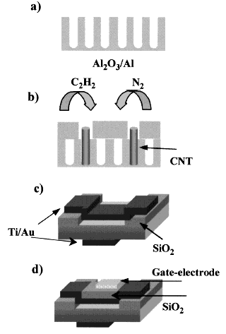
Самым существенным этапом технологического процесса является выращивание нанотрубки ни где попало, а в нужных местах. По-видимому, это главное достижение последнего времени. В других версиях транзисторов приходилось "подтаскивать" нанотрубки к нужному месту (контактам). Исходным является слой окиси алюминия, в котором вытравлены углубления (рис. а). Нанотрубки вырастают из глубины (рис. в). К этим трубкам пристраиваются контакты истока и стока транзистора (рис. с), а также боковой электрод затвора (рис. d). Диаметр нанотрубки составляет 20нм, а длина 40нм. Проводится отжиг дефектов при температуре 800ºС, в результате которого сопротивление нанотрубки при комнатной температуре снижается от мегаОмов до килоОмов. Для сравнения отметим, что если воображаемо вырезать из современного кремниевого полевого транзистора канал того же сечения, что у нанотрубки, то сопротивление получится гораздо выше.
Казалось бы, путь в микроэлектронику у нанотрубок открыт. Но почему авторы не приводят в статье измерений характеристик транзистора именно при комнатной температуре? Приводятся измерения при гелиевой температуре, когда сопротивление нанотрубки чудовищно велико (сотни МОм!), и нет речи о быстродействии. Дело в том, что подвижность электронов в нанотрубке исключительно мала из-за обилия дефектов. Высокая проводимость при комнатной температуре обеспечивается огромным количеством электронов проводимости (выше уровня протекания), почти как в металле. Однако управлять этим количеством с помощью потенциала затвора становится затруднительно, требуются слишком большие напряжения. Так что говорить о практическом использовании нанотрубок пока слишком рано. Однако, судя по рисунку, технологические возможности корейских ученых поистине впечатляют!
В.Вьюрков
Appl. Phys. Lett., 2001, 79, p.3696

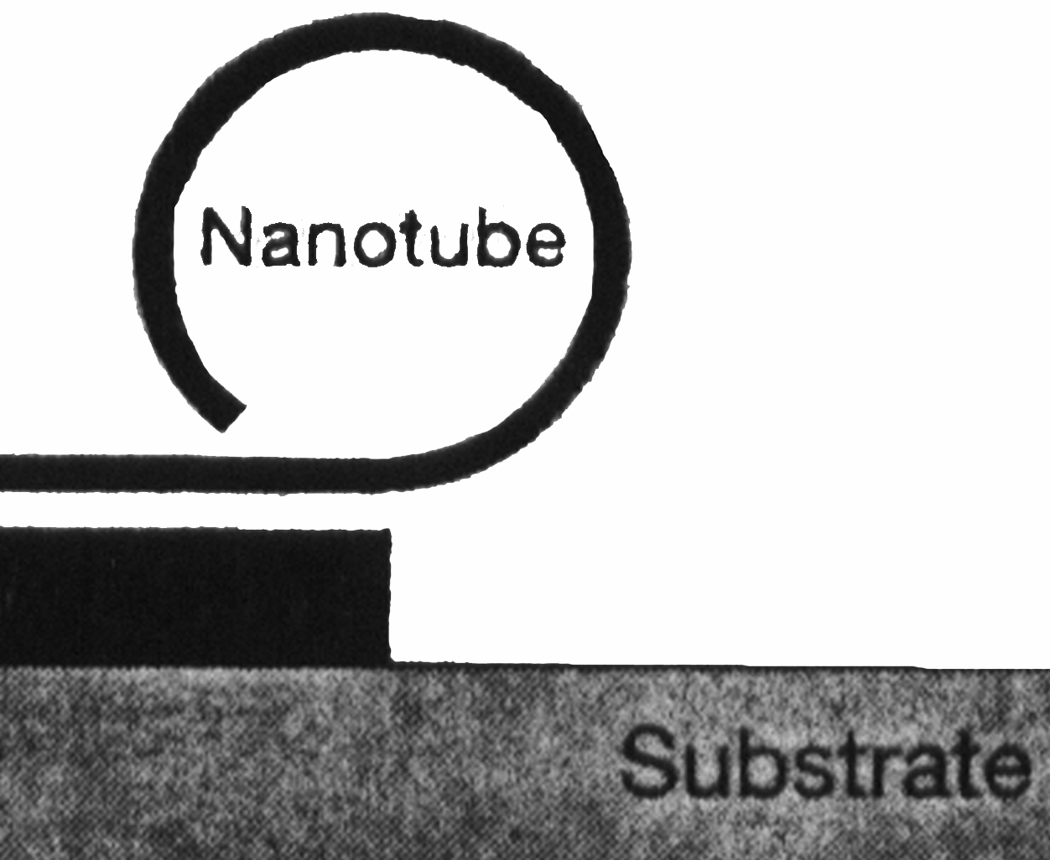
Тонкие пленки
сворачиваются в
нанотрубки
Нанотрубки становятся одним из самых широко исследуемых ныне нанообъектов. Специалисты Max-Plank-Institut fur Festkorperforschung убеждены, что нанотрубки можно сформировать из твердотельной пленки почти любого материала. Оба используемых сегодня метода основаны на освобождении тонкой пленки от подложки с помощью селективного травления и ее скручивании. В традиционном методе на поверхность подложки осаждают жертвенный слой, а поверх него - тонкую пленку. По мере удаления селективным травлением жертвенного слоя под тонкой пленкой ее свободный конец приподнимается и закручивается в сторону нетронутой травлением части пленки и ложится на нее, формируя нанотрубку. В дугом методе на подложку осаждают жертвенный слой, а на него бислой из материала 1 и материала 2, имеющих разные постоянные решетки, причем материал 1 имеет большую постоянную решетки, чем материал 2. Как только бислой освобождают от подложки (тем же приемом, что и в традиционном методе), его свободный конец поднимается вверх и закручивается. Если время травления небольшое, но такое, что конец бислоя успевает сделать полный оборот, образуется одностенная нанотрубка. Большее время травления ведет к образованию многостенной нанотрубки.
Немецкие специалисты изготовили традиционным методом нанотрубки из SiGe длиной 12мкм и диаметром 230нм. Толщину стенки нанотрубки (16нм) точно задают в процессе осаждения. В одном из экспериментов закрутили нанотрубку диаметром 50нм из SiGe слоя толщиной 6нм. Получить трубки с такими размерами удалось благодаря исключительной эластичности SiGe.
Вторым методом были получены нанотрубки из SiGe длиной 20мкм и диаметром 530нм, а также нанотрубки из In, Ga и As.
Свертывая разные материалы в нанотрубки, ученые обеспечивают себя объектами для всесторонних фундаментальных исследований и для разнообразных применений. Нанотрубки могут использоваться в качестве нанотрубопроводов для транспортировки жидкости. Поскольку нанотрубки могут иметь диаметр от нанометров до микрометров, они будут полезны в исследовании капиллярности и в качестве наконечников для шприцов с точно выверенным количеством нанокапель. Нанотрубки могут использоваться как наносверла, нанопинцеты, острия для микроскопов. Если нанотрубки имеют достаточно толстые стенки и маленький диаметр, они могут служить поддерживающими опорами для нанообъектов, если же нанотрубки имеют большой диаметр и тонкие стенки, тогда это наноконтейнеры и нанокапсулы. Нанотрубки из соединений на основе кремния, включая SiC, особенно хороши для изготовления механических изделий, т.к. эти материалы прочны и эластичны.
Твердотельные нанотрубки могут найти применение в электронике. Например, в качестве нанокабелей, полевых эмиттеров, СТМ острий, транзисторных элементов.
Л.Журавлева
Nature,2001, 410(6825), p168

ОБЗОРЫ

Химия и применение углеродных нанотрубок
В обширном обзоре д.х.н., профессора РХТУ Э.Г. Ракова "Химия и применение углеродных нанотрубок" [1] рассмотрены основные химические и физико-химические свойства, а также методы модифицирования углеродных нанотрубок.
Химия нанотрубок, как поясняет автор, наряду с проблемами синтеза, очистки и раскрытия нанотрубок изучает также процессы их модифицирования (заполнение внутренней полости различными реагентами и внедрение атомов и молекул в пространство между отдельными трубками в сростках нанотрубок, прививка функциональных групп), адсорбцию газов, использование нанотрубок в качестве матриц для формирования других нанообъектов (нанопроволок) из других веществ, влияние химического модифицирования на электронные, магнитные, механические свойства нанотрубок.
В обзоре кратко описаны данные по заполнению внутренних полостей нанотрубок непосредственно при их синтезе и более подробно обсуждается "направленное" заполнение, т.е. заполнение предварительно полученных нанотрубок. Составной частью такого "направленного" заполнения является раскрытие с помощью окисления. Рассмотрены работы, в которых применяются газообразные окислители, расплавы, водные растворы. Заполнение нанотрубок может происходить из жидких сред, а также из газовой фазы при использовании летучих соединений металла.
В обзоре рассмотрены различные методы модифицирования нанотрубок и присоединения к ним функциональных групп. Особое внимание автор уделяет фторированию. Известно, что фторированные углеродные материалы имеют разнообразные интересные свойства. Исследования нанотрубок позволили получить новые результаты, как при фторировании внешних боковых поверхностей, так и при фторировании внутренней полости. Описаны способы получения фторированных нанотрубок (в том числе С₂F трубчатой формы с межслоевыми расстояниями 0.614нм), их структура, химические свойства. Также приведены данные разных авторов об изменении электронных свойств нанотрубок - наблюдалось их превращение из проводников в изоляторы, из полупроводников в металлы (и наоборот). Автор отмечает, что фторированные нанотрубки могут найти применение в качестве электродов для химических источников тока, а мембраны из них являются перспективными материалами для электрохимических батарей и конденсаторов.
Новые возможности для очистки и модифицирования открывает растворение нанотрубок. В обзоре описаны разные методы, включая приемы коллоидной химии. Также рассмотрено покрытие боковых поверхностей нанотрубок, как с предварительной прививкой функциональных групп (т.н. декорирование), так и без такой прививки, металлами (Cu, Ni, Pd), оксидами (например, V₂O₅), комплексами, и такими сложными молекулами, как, например, ДНК. В зависимости от метода и конкретных условий слой состоит из наночастиц, пленок, чешуек, а также может быть сплошным. Автор также рассматривает работы, посвященные замещению углеродных атомов нанотрубок атомами других элементов (N, B). Отмечено, что использование углеродных нанотрубок в качестве матриц позволяет получить оксидные, нитридные и карбидные нанотрубки и наностержни (GeO₂, Si₃N₄, TiC, SiC и многие другие).
Большой интерес представляют процессы интеркалирования углеродных нанотрубок. Автор отмечает различие этих процессов для одностенных и многостенных нанотрубок, а также отличие интеркалированных нанотрубок от соединений внедрения фуллеренов. В обзоре отдельно описано интеркалирование доноров и акцепторов электронов. Приведены экспериментальные данные и результаты расчетов адсорбции и поглощения нанотрубками и их сростками различных газов (Ne, N₂, H₂, O₂, He и других).
Значительная часть обзора посвящена областям применения нанотрубок. Автор условно разделяет их на две группы - применение множества нанотрубок и одиночных нанотрубок в массивных и миниатюрных изделиях и устройствах, соответственно. В первой группе автор рассматривает использование нанотрубок в качестве упрочняющих наполнителей для различных композитов, как с полимерной, так и с неорганической (металл, керамика) матрицей. Подробно рассмотрены методы получения, состав и свойства новых материалов и возможные конкретные применения, например, для создания "искусственных мускулов". Композиты, содержащие нанотрубки, могут применяться и в оптических устройствах. К этой же группе относится использование нанотрубок в энергетике (в качестве материалов для химических источников тока, аккумуляторов водорода), а также применение нанотрубок в катализе и как сорбентов.
Вторая группа - это электронные приборы и устройства - диоды и транзисторы, полевые эмиттеры, элементы памяти, зонды микроскопов для использования в нанолитографии, биологии и в других областях (автор выбрал для своего обзора работы, представляющие в первую очередь интерес для химиков). В обзоре описаны возможности применения нанотрубок для разработки химических сенсоров газов (в том числе миниатюрных сенсоров биологического оружия), сенсоров для анализа жидкостей и биосенсоров.
В заключение автор отмечает, что, хотя основные усилия в настоящее время направлены на прикладные разработки, одной из важнейших задач все еще остается воспроизводимый синтез нанотрубок. В обзоре кратко описаны современные эффективные технологии.
Автор приводит 573 (!) библиографические ссылки и адреса страниц в Интернете, которые также могут быть полезны читателям ПерсТ’а.
О.Алексеева (РНЦ КИ)
1. Э.Г. Раков. Успехи химии, 2001, 70(10) с.934-973
Внимание!
Новое на Интернет-сайте http://perst.isssph.kiae.ru :
- база данных “Фуллерены и нанотрубки - технологии и приложения” по публикациям 2000-2001 г.г.;
- база данных “Наноструктуры (кремний, металлы, углерод) – технологии и приложения” по публикациям 2001 года (тестовая, в процессе формирования).

КОНФЕРЕНЦИИ
24-26 июня 2002 года. III Международная конференция "Аморфные и микрокристаллические полупроводники". Физико- технический институт им.А.Ф.Иоффе РАН, 194021 Санкт-Петербург,
ул. Политехническая, 26
Программа конференции:
- Аморфный гидрированный кремний и сплавы на его основе
- Микро- и нанокристаллические полупроводники и сплавы
- Аморфный и алмазоподобный углерод, сплавы на его основе
- Стеклообразные полупроводники
- Методы получения
- Легирование и дефекты структуры
- Структурные свойства
- Фотопроводимость и рекомбинация
- Фото- и электролюминесценция
- Технические приложения
Оргвзнос 480 руб., планируется издание сборника трудов конференции и публикация ряда докладов в журнале ФТП.
Предоставление тезисов до 15 марта 2002 года.
По вопросам участия обращаться в Оргкомитет:
Председатель Оргкомитета - Евгений Иванович Теруков
Секретарь оргкомитета - Ирина Николаевна Трапезникова
FAX: (812) 247 1017,
E-mail: trapez@pop.ioffe.rssi.ru
21 – 25 May 2002. 26th Workshop on Compound Semiconductor Devices and Integrated Circuits held in Europe (WOCSDICE 2002). Research Center of the Russian Academy of Sciences Chernogolovka, Russia.
Abstract Deadline – 1 March 2002
Topics
- Growth of III-V and III - Nitride Materials;
- Characterisation and Transport Properties of Heterostructure Devices;
- Processing and Packaging;
- HEMTs, Ballistic, Hot Electron and Polimer-Based Devices;
- Noise in Electronic and Optical Devices;
- Large-Signal Properties of Transistors;
- III-V based HBTs;
- GaN and SiC Devices;
- SiGe FETs and HBTs;
- Microwave and Optoelectronic Integrated Circuits;
- Reliability of HEMTs and HBTs;
- THz Power Sources, Receivers and their Components;
- Nanoelectronics;
- Integrated Optics: Lasers, LEDs, Detectors, Photonic Bandgap Concepts;
- Nitride-based Optical Devices;
- Late News and Discussion;
Please visit the web for updated information at
http://www.ipmt-hpm.ac.ru/wocsdice02/

НОВОСТИ ФИЗИКИ
В БАНКЕ ПРЕПРИНТОВ

Зависимость сверхпроводящей щели от
числа слоев CuO₂
Авторы препринта выполнили детальные исследования эффекта андреевского отражения в ВТСП-системах Bi-Sr-Ca-Cu-O, Tl-Ba-Ca-Cu-O, Hg-Ba-Ca-Cu-O и Hg-Sr-Ca-Cu-O с различным числом n<4 слоев CuO₂ в элементарной ячейке. На основании полученных результатов были определены значения сверхпроводящей щели Δ при T<<T_{c}. Установлено, что в пределах экспериментальной ошибки величина Δ увеличивается с ростом n линейно по n.
Ya.G.Ponomarev et al.,
http://xxx.lanl.gov/abs/cond-mat/0111342
Contact: Ralph Mueller
<ralph.mueller@physik.hu-berlin.de>
Сверхпроводящие монокристаллы YBa₂Cu₃O_{y} с низким содержанием кислорода
Выращены сверхпроводящие монокристаллы ВТСП YBa₂Cu₃O_{y} с y=6.340 - 6.370. Такое содержание кислорода отвечает области фазовой диаграммы в окрестности перехода антиферромагнетик – сверхпроводник. При y=6.345 - 6.370 обнаружена сверхпроводимость с T_{c}=(4 - 20)К, причем сверхпроводящий переход очень резкий (что свидетельствует об однородности образцов). Увеличение y на 0.001 ведет к росту T_{c} на 0.8 К. При y<6.345 сверхпроводимость отсутствует (антиферромагнитная фаза). Кристаллическая структура является орторомбической (“орто-II”). Структурный переход в тетрагональную фазу имеет место при T=140ºC. Отмечена сильная чувствительность T_{c} к условиям отжига вблизи комнатной температуры.
R.Liang et al.,
http://xxx.lanl.gov/abs/cond-mat/0111379
Contact: Ruixing Liang <liang@physics.ubc.ca>
Анизотропия сверхпроводящей щели и
спиновые флуктуации в ВТСП Sr_{0.9}La_{0.1}CuO₂ с электронным типом проводимости
Исследован ядерный магнитный резонанс в ВТСП Sr_{0.9}La_{0.1}CuO₂ n-типа. Обнаружено, что сдвиг Найта при T>T_{c} намного меньше, чем в оптимально допированном ВТСП La_{1.85}Sr_{0.15}CuO₄ p-типа, который имеет такую же величину T_{c}. Это свидетельствует о гораздо более низкой плотности электронных состояний в Sr_{0.9}La_{0.1}CuO₂ при T>T_{c}. Отсутствие характерной для недодопированных дырочных ВТСП температурной зависимости сдвига Найта при T>T_{c} говорит об отсутствии псевдощели (или о ее малости) в Sr_{0.9}La_{0.1}CuO₂. При всем при этом температурная зависимость скорости спин-решеточной релаксации в Sr_{0.9}La_{0.1}CuO₂ практически не отличается от таковой в дырочных ВТСП, что является указанием на одинаковый механизм релаксации в ВТСП n-типа и p-типа. При T<T_{c} экспериментальные данные не описываются моделью изотропного s-волнового спаривания.
G.V.M.Williams et al.,
http://xxx.lanl.gov/abs/cond-mat/0111421,
submitted to Phys. Rev. Lett.
Contact: Grant Williams
<g.williams@physik.uni-stuttgart.de>
Неоднородная сверхпроводимость в
недодопированном Bi₂Sr₂CaCu₂O_{8+x}
Так называемая гранулярная сверхпроводимость реализуется, когда микроскопические сверхпроводящие зерна разделены несверхпроводящими областями, через которые зерна “общаются” между собой посредством джозефсоновского туннелирования (в результате чего устанавливается макроскопическое сверхпроводящее состояние). Хотя структура монокристаллов ВТСП не является гранулярной, теория говорит о том, что при низкой концентрации дырочных носителей (недодопированные составы) дырки концентрируются в некоторых областях, приводя к возникновению изолированных друг от друга сверхпроводящих доменов. Гранулярная сверхпроводимость за счет джозефсоновского туннелирования между этими доменами рассматривается как одна из моделей недодопированных купратов. Авторы препринта представляют результаты исследования недодопированного Bi₂Sr₂CaCu₂O_{8+x} методом сканирующей туннельной микроскопии с пространственным разрешением. Они приводят непосредственное экспериментальное подтверждение модели гранулярной сверхпроводимости. Размер сверхпроводящих доменов составляет около 3нм.
K.M.Lang et al.,
http://xxx.lanl.gov/abs/cond-mat/0112232,
to appear in Nature
Contact: Kristine Lang <kmlang@socrates.berkeley.edu>
Впервые экспериментально измерен спектр возбуждений бозе-эйнштейновского
конденсата атомов
Спектр возбуждений сверхтекучего гелия измерен давно и очень детально. Однако до недавнего времени сделать то же самое для бозе-эйнштейновского конденсата атомов в широком диапазоне энергий не удавалось. Впервые этот спектр измерен для конденсата атомов рубидия группой израильских физиков из Weizmann Institute of Science. Конденсат состоял из 10⁵ атомов ⁸⁷Rb в магнитной ловушке. Экспериментально “прорисована” как линейная (фононная), так и одночастичная области спектра. Продемонстрировано количественное соответствие с боголюбовским спектром, рассчитанным в приближении функционала локальной плотности. Подтверждена справедливость фейнмановского соотношения между спектром возбуждений и статическим структурным фактором.
J.Steinhaue et al.,
http://xxx.lanl.gov/abs/cond-mat/0111438
Contact: Jeff Steinhauer <jstein@wisemail.weizmann.ac.il>
Отсутствие дефазировки электронов при абсолютном нуле температуры
В последнее время в литературе широко обсуждался вопрос о влиянии электрон-электронного взаимодействия на дефазировку электронов. При этом был получен ряд взаимно противоречивых результатов. В препринте строго (с использованием тождества Уорда) доказано, что в системах с пространственной размерностью d>2 ни кулоновское, ни короткодействующее (модельное) взаимодействие не ведут к “сбою фазы” при T=0.
T.R.Kirkpatrick and D.Belitz, http://xxx.lanl.gov/abs/cond-mat/0111398
Contact: Dietrich Belitz <belitz@greatwhite.uoregon.edu>
К вопросу о цитировании научных работ
Число цитирований научных публикаций другими учеными (индекс цитирования) считается важным показателем эффективности научной деятельности. Авторы препринта детально изучили статистическое распределение индексов цитирования бразильских исследователей, работающих в самых различных областях. Проанализировав полученные данные, они разработали “модель цитирования”, в основе которой лежит эффект обратной связи, а именно: часто цитируемый ученый получает значительную финансовую поддержку, что позволяет ему расширить круг работающих с ним студентов и аспирантов и сформировать таким образом большую научную группу, работающую в том же направлении. Естественно, что в публикациях все сотрудники ссылаются на своего руководителя, и процесс идет по нарастающей. Количество цитирований при этом могло бы увеличиваться непрерывно, если бы не ограниченное число научных журналов в каждой области знаний и, соответственно, ограниченное число научных работ, которые можно в этих журналах опубликовать…
H.M.Gupta et al.,
http://xxx.lanl.gov/abs/cond-mat/0112049
Contact: Jose Roberto Campanha <campanha@rc.unesp.br>

Нагаев Эдуард Леонович

Обрела вечный покой его неугомонная душа, искавшая абсолютную Истину в науке и абсолютную Справедливость в жизни. Короткое время, но очень плодотворно, он сотрудничал с ПерсТ’ом. Наши искренние соболезнования его супруге Галине Александровне Цирлиной, всем родным, близким и друзьям Эдуарда Леоновича.

Редакция ПерсТ’а

Когда покажется порой - потерян путь,
Взглянуть тогда на сайт ПЕРСТ'а не позабудь.
И верю я - и в будущем году
Я все решения проблем в ПЕРСТ'е найду.

http://perst.isssph.kiae.ru

Экспресс-бюллетень “ПерсТ” выходит при поддержке
Министерства промышленности, науки и технологий РФ,
Научных Советов Российских научно-технических программ:
“Актуальные направления в физике конденсированных сред”,
“Перспективные технологии и устройства микро- и наноэлектроники”, “Физика твердотельных наноструктур”
Редактор: С.Корецкая тел: (095) 930 33 89, e-mail: perst@isssph.kiae.ru
В подготовке выпуска принимали участие:
О.Алексеева, В.Вьюрков, Л.Журавлева, М.Компан, Л.Опенов
Компьютерный ввод, макет: О.Хлыстунова
Тираж: Ю.Мухин
Адрес редакции: 117296 Москва, Ленинский проспект, 64А

